Муниципальное бюджетное общеобразовательное учреждение
средняя общеобразовательная школа рабочего поселка Шемышейка
имени Героя Советского Союза Александра Тимофеевича Бодряшова

Анализ воспитательной работы
МБОУ СОШ р.п.Шемышейка
2024-2025 учебный год

2024-2025уч.г.

Цель анализа: определение качества воспитательной работы и степени реализации программы и плана воспитательной работы МБОУ СОШ р.п.Шемышейка 2024-2025 учебный год.
Анализ воспитательной работы школы состоит из пяти частей:
- Краткая характеристика воспитательной работы школы.
- Кадровый состав воспитательной службы школы.
- Методическая деятельность по воспитательной работе.
- Степень реализации плана воспитательной работы.
- Качество воспитательной работы (анализ результатов работы школы по воспитанию, социализации и саморазвитию школьников; анализ состояния совместной деятельности детей и взрослых в школе).

1. Краткая характеристика воспитательной работы школы
Воспитательная работа в школе в 2024-2025 учебном году организовывалась в соответствии со следующими нормативными документами: Федерального закона от 29.12.2012 № 273-ФЗ «Об образовании в Российской Федерации», Стратегии развития воспитания в Российской Федерации на период до 2025 года (Распоряжение Правительства Российской Федерации от 29.05.2015 № 996-р) и Плана мероприятий по её реализации в 2021 — 2025 годах (Распоряжение Правительства Российской Федерации от 12.11.2020 № 2945-р), Стратегии национальной безопасности Российской Федерации (Указ Президента Российской Федерации от 02.07.2021 № 400), федеральных государственных образовательных стандартов (далее — ФГОС) начального общего образования (Приказ Минпросвещения России от 31.05.2021 № 286), основного общего образования (Приказ Минпросвещения России от 31.05.2021 № 287), среднего общего образования (Приказ Минобрнауки России от 17.05.2012 № 413).
На основании рабочей программы воспитания школы классные руководители, социальный педагог, педагог-психолог, педагог-организатор и др. разрабатывали свои рабочие документы. Воспитательная работа школы велась в рамках методической темы школы: «Управление профессионально - личностным ростом педагога как одно из основных условий обеспечения качества образования в условиях реализации ФГОС».
Цель воспитательной работы школы в 2024-2025 учебном году: создание условий для личностного развития школьников, проявляющееся в:

развитие личности, создание условий для самоопределения и социализации на основе социокультурных, духовно-нравственных ценностей и принятых в российском обществе правил и норм поведения в интересах человека, семьи, общества и государства;

формирование у обучающихся чувства патриотизма, гражданственности, уважения к памяти защитников Отечества и подвигам Героев Отечества, закону и правопорядку, человека труда и старшему поколению, взаимного уважения, бережного отношения к культурному наследию и традициям многонационального народа Российской Федерации, природе и окружающей среде. (в начальном общем образовании и основном общем образовании)

развитие личности, создание условий для самоопределения и социализации на основе традиционных российских ценностей (жизни, достоинства, прав и свобод человека, патриотизма, гражданственности, служения Отечеству и ответственности за его судьбу, высоких нравственных идеалов, крепкой семьи, созидательного труда, приоритета, духовного над материальным, гуманизма, милосердия, справедливости, коллективизма, взаимопомощи и взаимоуважения, исторической памяти и преемственности поколений, единства народов России, а также принятых в российском обществе правил и норм поведения в интересах человека, семьи, общества и государства. (в среднем общем образовании)
Для достижения цели школа ставила перед собой следующие задачи:

• усвоение обучающимися знаний норм, духовно-нравственных ценностей, традиций, которые выработало российское общество (социально значимых знаний);

• формирование и развитие личностных отношений к этим нормам, ценностям, традициям (их освоение, принятие);

• приобретение соответствующего этим нормам, ценностям, традициям социокультурного опыта поведения, общения, межличностных социальных отношений, применения полученных знаний;

• достижение личностных результатов освоения общеобразовательных программ в соответствии с ФГОС (НОО, ООО, СОО).
Процесс воспитания в образовательной организации основывался на следующих принципах взаимодействия педагогов и школьников:
- неукоснительное соблюдение законности и прав семьи и ребенка, соблюденияконфиденциальности информации о ребенке и семье, приоритета безопасности ребенка при нахождении в образовательной организации;
- ориентир на создание в образовательной организации психологическикомфортной среды для каждого ребенка и взрослого, без которой невозможноконструктивное взаимодействие школьников и педагогов;
- реализация процесса воспитания главным образом через создание в школедетско-взрослых общностей, которые бы объединяли детей и педагогов яркими и содержательными событиями, общими позитивными эмоциями и доверительными отношениями друг к другу;
- организация основных совместных дел школьников и педагогов как предмета совместной заботы и взрослых, и детей;
- системность, целесообразность и не шаблонность воспитания как условия его эффективности.
В основе воспитательной системы школы лежит единство учебной и воспитательной деятельности образовательной организации по основным направлениям воспитания в соответствии с ФГОС (НОО, ООО, СОО) и отражает готовность обучающихся руководствоваться ценностями и приобретать первоначальный опыт деятельности на их основе, в том числе в части:
- гражданского воспитания;
- патриотического воспитания;
- духовно-нравственного воспитания;
- эстетического воспитания;
- физического воспитания;
- трудового воспитания;
- экологического воспитания;
- ценностей научного познания.
Данные направления воспитательной работы реализовывались через соответствующие модули:
Основные (инвариантные)
«Урочная деятельность»
«Внеурочная деятельность»
«Классное руководство»
«Основные школьные дела»
«Внешкольные мероприятия»
«Организация предметно-пространственной среды»
«Взаимодействие с родителями (законными представителями)»
«Самоуправление»
«Профилактика и безопасность»,
«Социальное партнерство»
«Профориентация».

Дополнительные (вариативные): «Детские общественные объединения», ВВПОД «Юнармия» «Школьные и социальные медиа», «Школьный музей».

2. Кадровый состав воспитательной работы

№ | ФИО | Должность | Образование | Квалификация
1. | Сухарева Елена Ивановна | Заместитель  директора по ВР | Высшее | Первая квалификационная категория
2. | Никишина Елена Николаевна | Советник директора по воспитательной работе | высшее | Высшая квалификационная категория
3. | Кузина Людмила Алексеевна | Социальный  педагог | Среднее - специальное | Соответствие занимаемой должности
4. | Гарина Елена Николаевна | Педагог-психолог | Высшее | Высшая квалификационная категория
5. | Сафронова Яна Владимировна | Педагог-психолог | Высшее | Первая квалификационная категория
6. | Юдкина Анастасия Анатольевна | Старшая вожатая | Высшее | Соответствие занимаемой должности

Педагогические советы по воспитательной работе

Дата проведения | Тема
28.03.2025 | Воспитание в современной школе: от программы к конкретным действиям
Выводы:
- Штат воспитательной службы сформирован в необходимом объеме, имеются все необходимые специалисты.
- В 2024/25 году проведены все запланированные педагогические советы по воспитательной работе.
Рекомендации:
- Организовать методическую поддержку педагогам при аттестации в 2025/26 учебном году.
- Организовать методическую поддержку классным руководителям по составлению календарных планов воспитательной работы с классами в соответствии с требованиями рабочей программы воспитания и с учетом календарного плана воспитательной работы школы.

3.Степень реализации плана воспитательной работы.
Реализация программы воспитания проводилась по направлениям (модулям программы воспитания) и выполнению календарного плана воспитательной работы МБОУ СОШ р.п. Шемышейка 2024-2025 учебный год.
Модуль «Урочная деятельность»
Воспитательный потенциал урока реализуется в школе через превращение знаний в объекты эмоционального переживания; организацию работы с воспитывающей информацией; привлечение внимания к нравственным проблемам, связанным с открытиями и изобретениями. В МБОУ СОШ р.п. Шемышейка реализация педагогами воспитательного потенциала урока в течение полугодия осуществлялась через следующие методы, приемы и формы работы:
Целевые приоритеты | Методы и приемы, формы работы
Установление доверительных  отношений между учителем и его учениками | Поощрение, поддержка, похвала, просьба, поручение
Побуждение школьников соблюдать на уроке общепринятые нормы поведения | Часы общения школьников со старшими и сверстниками, соблюдение учебной дисциплины, обсуждение норм и правил поведения
Привлечение внимания школьников к ценностному аспекту изучаемых на  уроках явлений | Обсуждение, высказывание мнения и его обоснование, анализ явлений
Использование воспитательных возможностей содержания учебного предмета | Демонстрация примеров ответственного, гражданского поведения, проявления человеколюбия и добросердечности, через подбор соответствующих текстов для чтения, задач для решения, проблемных ситуаций  для обсуждения в классе
Применение на уроке интерактивных форм работы обучающихся Инициирование и поддержка исследовательской деятельности школьников | Интеллектуальные игры, круглые столы, дискуссии, групповая работа, работа в парах
Инициирование и поддержка исследовательской деятельности школьников | Реализация индивидуальных и групповых исследовательских проектов, что даст школьникам возможность приобрести навык самостоятельного решения теоретической проблемы, навык генерирования и оформления собственных идей, навык уважительного отношения к чужим идеям, оформленным в работах других исследователей, навык публичного выступления перед аудиторией, аргументирования и отстаивания своей точки  зрения
Выводы:
1. На уроках соблюдались требования СанПин в целях сохранения здоровья учеников.
2. Уроки соответствовали требованиям ФГОС:
- ориентированы на стандарты нового поколения - развитие УУД:
учащиеся самостоятельно составляют план, оценивают результат своей работы, извлекают информацию из различных источников, анализируют, классифицируют, сравнивают,
- применение современных технологий: ИКТ, исследовательской, проектной.
3. Педагоги школы использовали вариативные формы организации взаимодействия между учениками: интеллектуальные соревнования, мозговой штурм, викторины, игры и т.д.
4. Все педагоги школы следили за внешним видом обучающихся, обучали правилам этикета. .
5. Содержание урока развивало самостоятельность, познавательную активность, с помощью созданий ситуаций для применения собственного жизненного опыта школьников.
6. Учебная и воспитательная деятельности в рамках урока соответствовало учёту индивидуальных особенностей.
7. Воспитательная цель урока у 100% педагогов в рамках урока реализовывалась через формирование навыков, убеждений, чувств.

Модуль «Внеурочная деятельность»

Внеурочная деятельность в МБОУ СОШ р.п.Шемышейка в 1-11 классах реализуется в соответствии с ФОП в рамках годового воспитательного плана работы по направлениям внеурочной работы:
для НОО: спортивно-оздоровительная деятельность, проектно-исследовательская деятельность, коммуникативная деятельность, художественно-эстетическая творческая деятельность, информационная культура;

для ООО: внеурочная деятельность по учебным предметам образовательной программы, внеурочная деятельность по развитию личности, ее способностей, удовлетворения образовательных потребностей и интересов, самореализации обучающихся; внеурочная деятельность, направленная на реализацию комплекса воспитательных мероприятий; внеурочная деятельность по организации деятельности ученических сообществ (подростковых коллективов), разновозрастных объединений по интересам, клубов; детских, подростковых и юношеских общественных объединений, организаций; внеурочная деятельность, направленная на обеспечение благополучия обучающихся в пространстве общеобразовательной школы; внеурочная деятельность, направленная на организационное обеспечение учебной деятельности; внеурочная деятельность, направленная на организацию педагогической поддержки обучающихся;

для СОО: курсы внеурочной деятельности по выбору обучающихся; внеурочная деятельность по учебным предметам образовательной программы.
Обязательные курсы внеурочной деятельности для НОО, ООО и СОО:
- Внеурочные занятия патриотической, нравственной и экологической тематики
Внеурочные занятия "Разговоры о важном" – 1 час направлен на развитие ценностного отношения обучающихся к своей родине - России, населяющим ее людям, ее уникальной истории, богатой природе и великой культуре. Внеурочные занятия "Разговоры о важном» направлены на формирование соответствующей внутренней позиции личности обучающегося, необходимой ему для конструктивного и ответственного поведения в обществе.
- Внеурочные занятия, направленные на удовлетворение профориентационных интересов и потребностей обучающихся:
Профориентационный минимум «Россия – мои горизонты» – 1 час отводился для обучающихся 6-11 классов.
Все виды активности в рамках Профориентационного минимума (видеоконтент, статьи, тематические онлайн-уроки, мероприятия) разрабатывались с учетом всех особенностей обучающихся и ориентированы на разные возрастные группы.
Составлено расписание внеурочной деятельности обучающихся 1-11 классов. Режим проведения внеурочной деятельности: с понедельника по пятницу.
Занятость учащихся школы во внеурочной деятельности составляет 100%
Внеурочная деятельность осуществлялась во второй половине дня. Для ее организации использовались различные формы: экскурсии, игры, соревнования, конкурсы, проектные исследования и т. д.
Расписание занятий составлено в соответствии с рекомендациями, в которых между основными занятиями и занятиями внеурочной деятельности предусмотрена динамическая пауза. Расписание составлено так, чтобы занятия двигательной активности чередовались с занятиями других видов деятельности.
Каждым учителем, велся журнал внеурочной деятельности по своему направлению, где своевременно записывались все занятия согласно календарно-тематическому планированию, фиксировался учет посещаемости учащихся.
Воспитание на занятиях школьных курсов внеурочной деятельности осуществлялось преимущественно через:
  - вовлечение школьников в интересную и полезную для них деятельность, которая предоставила им возможность самореализоваться в ней, приобрести социально значимые знания, развить в себе важные для своего личностного развития социально значимые отношения, получить опыт участия в социально значимых делах;
  - формирование в объединениях дополнительного образования, секциях, и т.п. детско-взрослых общностей, которые объединяли детей и педагогов общими позитивными эмоциями и доверительными отношениями друг к другу;
  - поддержку в детских объединениях школьников с ярко выраженной лидерской позицией и установкой на сохранение и поддержание накопленных социально значимых традиций;
  - поощрение педагогами детских инициатив и детского самоуправления.

Выводы:
- занятость учащихся во внеурочной деятельности – начальная школа - 100%, 5-10 классы – 100 %;
- расписание занятий соответствовало требованиям;
- внеурочная деятельность охватывала все шесть направлений;
- доминирующими направлениями выступали – духовно-нравственное, и общекультурное;
- занятия проходили в живой интересной для детей форме.
Рекомендации:
- продолжить работу по формированию УУД средствами внеурочной деятельности;
- изучать интересы учащихся и родителей, работать над разработкой новых программ внеурочной деятельности, с целью удовлетворения запросов участников образовательного процесса.
- отметить активную и творческую работу учителей по организации внеурочной деятельности.
Модуль «Классное руководство»

Осуществляя работу с классом, классный руководитель организует работу с коллективом класса, индивидуальную работу с обучающимися класса, работу с учителями, преподающими в данном классе, работу с родителями обучающихся или их законными представителями. В школе работают 29 классных руководителей в 31 классном коллективе.
Составлены планы ВР во всех классах за 2024/2025 учебный год. Планы воспитательной работы классных руководителей соответствуют воспитательным целям и задачам школы. Структура планов воспитательной работы едина, соответствует требованиям, организация воспитательной работы в классе строится на основе анализа. Классные руководители уделяют внимание воспитанию гражданственности, формированию здорового образа жизни, профориентации, индивидуальной работе с учащимися, работе с семьёй, оформлены социальные паспорта класса, на основании которых был составлен социальный паспорт школы, утвержден список учащихся для занятий внеурочной деятельностью и дополнительным образованием.
Во всех с 1 по 11 есть своя система самоуправления – актив класса.
Классными руководителями проводилась работа с учителями-предметниками по вопросу успеваемости учащихся, родителям неуспевающих и слабоуспевающих учащихся направлены уведомления по успеваемости детей, с выпиской оценок. Проводилась индивидуальная работа по повышению успеваемости учащихся. Перед каникулами проводился инструктаж с учащимися по ПБ, ПДД.
Формы наставничества, реализуемые в школе
Модель наставничества «учитель – ученик», «ученик - ученик», «учитель – учитель»:
- проектная деятельность (5-11 классы);
- работа наставников с обучающимися, состоящими на учёте в ПДН;
- проведение коллективных творческих дел
-работа совета учащихся школы,
- методическая помощь.
Вывод:
Анализируя деятельность классных руководителей можно сделать вывод, что классные руководители ведут работу по всем направлениям деятельности, индивидуально работают с детьми, требующими особого педагогического внимания, практически все они вовлечены во внеурочную деятельность. Так как за каждым классом закреплен кабинет, в котором обязательно наличие классных уголков, где располагается вся необходимая информация для учащихся.
Рекомендации:
1.Класным руководителям уделять больше внимания различным видам интеллектуальной деятельности, занимательным предметным играм, которые помогли бы вызвать интерес к учебе.
2.Классным руководителям активизировать творческую деятельность учащихся.
3. Администрации своевременно направлять, отслеживать, стимулировать работу классных руководителей по использованию различных методов диагностики уровня воспитанности учащихся, коррекции в связи с полученными результатами своей воспитательной деятельности в этом направлении.

Модуль «Основные школьные дела»

Основные школьные дела – это главные традиционные общешкольные дела, в которых принимает участие большая часть школьников и которые обязательно планируются, готовятся, проводятся и анализируются совестно педагогами и детьми.

Дата | Мероприятие | Примечание | Ссылка в ВК, Телеграмм
 | Церемония поднятия государственного флага под государственный гимн РФ | Каждый учебный понедельник
02.09.24 | Торжественная линейка, посвященная Дню Знаний | 1-11 кл.
02.09.24 | «Самолетик будущего» | По традиции выпускники написали на самолётиках напутственные слова и подарили первоклассникам. Так же мы рассказали легенду о символе проекта.
03.09.24 | День солидар-ности в борьбе с терроризмом | Мероприятия были посвящены трагедии Беслана.  1-11 кл.
8.09.2024 | Всероссийская акция: "Внимание дети! " | В ходе проведения этой Акции были проведены следующие мероприятия:  - было организовано проведение дистанционных  обучающих онлайн уроков, по профилактике ДДТТ; «Внимание! Дети идут в школу!»;  - была проведена корректировка «Паспорта дорожной безопасности» ;  - были разработаны индивидуальные схемы дорожной безопасности по маршруту «Дом-Школа-Дом» для обучающихся 1-4 классов, с обязательным размещением в дневниках обучающихся;
05.10.24 | Мероприятия ко Дню учителя | -Концертная программа для учителей
05.10.24 | Экологические трудовые десанты | Уборка территории от мусора.  5-11 кл.
04.11.24 | «День народного единства» | Мероприятие для обучающихся "Все мы разные, все мы равные"
ноябрь | Неделя правовой помощи детям | профилактическая беседа с учащимися 11-го класса, на тему: "Равенство прав людей от рождения.", встреча учащихся 6-8 классов с инспектором по делам несовершеннолетних Парошиной Ольгой Викторовной и инспектором по пропаганде БДД Аношкиной Дарьей Анатольевной, выставка рисунков "Я рисую свои права",
18.11.-22.11.  2024 | Неделя психологии. | проведены игровые занятия и занятия с элементами тренинга «Мир чувств и эмоций», «Формула хорошего настроения», направленные на развитие групповой сплоченности, снятие напряженности, формирование положительного эмоционального настроя, "Мои права и обязанности"
28.11.2024 | Вечер встреч | 28 ноября наша школа гостеприимно распахнула свои двери для ветеранов педагогического труда и глав района. Активисты школы рассказали гостям о реализуемых проектах, успехах и достижениях педагогического коллектива и учащихся нашей школы.
03.12.2024 | День неизвестного солдата  Уроки Памяти | Целью уроков было напомнить подрастающему поколению великий подвиг их предков, и пусть многие имена героев остаются неизвестными, мир помнит их подвиги
05.12.2024 | Уроки мужества «Битва за Москву» | Данные уроки еще раз призывают помнить о главном – сохранять память о тех воинах, которые своим подвигом, совершенным в те грозные дни, когда враг стоял уже у самых стен Москвы, защитили нашу столицу.
05.12.2024 | День Добровольца | Благотворительная акция
09.12.2024 | День Героев Отечества | волонтеры нашей школы возложили цветы к вечному огню, приняли участие в Литературно-музыкальной композиции «Гордимся славою Героев»
12.12.24 | День Конституции РФ | акции "Мы -граждани России"
14-22.12.24 | Оформление класса «Новогодний марафон» | 1-11 кл.
22.12.24 | Государственные символы России | Для обучающихся был проведен интеллектуальный марафон, который помог расширить представления об истории официальный символов страны.  8-9 кл.
28.12.24 | Новогодние утренники | 1-4 кл  5-6 кл  7-11 кл.
27.01.25 | «День памяти жертв Холокоста»
27.01.2025 | Полное снятие блокады Ленинграда | Акция памяти «Блокадный хлеб» и Вахта памяти
07.02.-08.02.2025 | "Снежный десант РСО. Десант Победы"
10.02.25 | Акция " Шемышейка своих не бросает" | Ко Дню Защитника Отчества дети, родители и педагоги МБОУ СОШ рп Шемышейка объединились в большую дружную команду, чтобы оказать посильную помощь нашим бойцам СВО
15.02.2025 | День вывода войск из Афганистана  День памяти воинов интернационалистов | Уроки мужества
19.02.2025 | День защитника Отечества | Смотр строя и песни
07.03.2025 | Международный женский день | Праздничный концерт,посвященный Международному женскому Дню
11.03.2025 | Единый день безопасности | В рамках Единого дня безопасности с учащимися школы проведены профилактические беседы и инструктажи о правилах безопасности
11.03-13.03.2025 | Военно-патриотическая игра «Зарница 2.0» | Школьный этап военно-патриотической игры «Зарница 2.0»
18.03.25 | День воссоединения Крыма с Россией. | Учащиеся нашей школы приняли участие в Митинге -концерте "Крым под солнцем России", посвящённом 11-й годовщине воссоединения Крыма с Россией
03.04.25 | Экологические трудовые десанты | Уборка территории от мусора.  5-11 кл.
07.04.2025 | Всемирный день здоровья | Активисты школы провели для учащихся начальной школы зарядку, ребята с удовольствием выполняли упражнения, заряжаясь бодростью и позитивом на весь день!  В старших классах медицинский работник провела тематические беседы о важности здорового образа жизни, правильном питании.
18.04.24 | День памяти геноцида советского народа | 19 апреля – особая дата в календаре, День памяти о геноциде советского народа, организованном нацистами и их пособниками в годы Великой Отечественной войны.  В преддверии этого памятного дня в нашей школе прошел Урок Памяти «Без срока давности».
21.04-25.04.25 | Неделя психологии | В рамках данной недели, педагог-психолог Сафронова Я. В. провела занятие в игровой форме с детьми младшего звена. Занятие направлено на развитие коммуникативных способностей, эмоциональной сферы. А так же на снижение тревожности и агрессии. Занятие с элементами тренинга с обучающимися 6-го класса. Цель данного занятия - это помочь подростку заглянуть в себя, осознать себя как личность, развить саморефлексию
апрель | Музейные уроки | В рамках патриотического воспитания подрастающего поколения и в преддверии 80-й годовщины со Дня Победы над фашистской Германией в нашей школе прошел цикл музейных уроков для учащихся.
30.04.2025 | День Всероссийского открытого урока культуры безопасности, приуроченный к празднованию 80-й годовщины Победы в Великой Отечественной войне 1941-1945 годов, Дню пожарной охраны, а также планированию безопасного отдыха детей в летний период. | Были организованы открытые уроки и мероприятия по пожарной безопасности, безопасности дорожного движения, безопасности на воде, безопасности в общественном месте, оказанию первой помощи при различнвх травмах.
07.05.25 | Фестиваль военно-патриотической песни, посвящённый 80-ой годовщине Великой Победы в Великой Отечественной войне и Году защитника Отечества | Внашей школе прошёл фестиваль военно-патриотической песни, посвящённый 80-ой годовщине Великой Победы в Великой Отечественной войне и Году защитника Отечества.Это значимое событие объединило 1-11 классы и способствовало формированию у учащихся патриотических чувств и исторической памяти.
09.05.25 | День Победы | Акция «Окна победы»  Акция «Вахта памяти»  Акция «Георгиевская ленточка»  учащиеся, педагоги нашей школы приняли участие в митинге, посвящённом 80й годовщине Победы в Великой Отечественной войне.
19.05.2025 | День детских объединений | Приняли участие в организации и проведении муниципального Слёта детских общественных объединений
24.05.25 | Последний звонок | Этот волнующий, радостный и одновременно грустный праздник, ведь осталась позади школьная жизнь, наполненная важными событиями, ценными открытиями и весёлыми моментами. 1-11 кл.
27.05.25 | Выпускной 4 класс | Вот и окончена начальная школа! Впереди 5 класс.

Все церемонии награждения школьников за активное участие в жизни школы, победу в конкурсах, соревнованиях, олимпиадах, проводятся на еженедельной общешкольной линейке «Поднятия флага РФ», что приобретает торжественность и повышает мотивацию у учащихся в участии в различного рода мероприятиях.
Вывод:
Запланированная работа в течение года выполнена. Все мероприятия в соответствии с календарными праздными и памятными днями проведены

Модуль «Внешкольные мероприятия»

В 2024-2025 уч г реализация воспитательного потенциала внешкольных мероприятий осуществлялась через организацию экскурсий, выездных массовых мероприятий и участие в акциях различных уровней. Во внешкольных мероприятиях приняли участие более 90 процентов обучающихся школы. По мнению большинства учеников и родителей, проведенные внешкольные мероприятия были интересны и полезны школьникам.
За отчётный период значимыми стали следующие внешкольные мероприятия: - посещение мероприятий в рамках реализации федерального проекта «Пушкинская карта».
Положительный аспект:
1.Положительные отзывы учащихся и родителей (законных представителей) об организации внешкольных мероприятий.
Проблемное поле:
1. Небольшой охват учащихся в проектах, конкурсах вне школы.
Вывод:
1.Мотивировать учащихся для участия в проектах, мероприятиях, конкурсов вне школы.
2. Активизировать совместную работу классного руководителя, учащихся и родителей по организации экскурсий, посещения выставок в т.ч. в рамках реализации федерального проекта «Пушкинская карта».
3. Администрации своевременно направлять, отслеживать, стимулировать работу классных руководителей по использованию различных методов диагностики уровня воспитанности учащихся, коррекции в связи с полученными результатами своей воспитательной деятельности в этом направлении.

Модуль «Организация предметно-пространственной среды»

Качество совместной деятельности педагогов и обучающихся по созданию предметно-пространственной среды, ее поддержанию и использованию в воспитательном процессе:
Наличие в вестибюле школы государственной символики РФ, субъекта РФ, муниципального образования (флаг, герб).
Фактическое проведение церемоний поднятия (спуска) Государственного флага РФ. Проведены все запланированные церемонии поднятия и спуска Государственного флага РФ. Доступная, привлекательная, позитивная форма подачи новостной информации гражданско-патриотического, духовно-нравственного содержания и т. п.
Наличие игровых пространств, спортивных площадок. Эстетический вид поддерживается постоянно, осуществляется дежурство классов в учебных кабинетах. Значимые мероприятия: участие учащихся 1-11 классов в оформлении школьной столовой, рекреаций школы творческими поделками; оформление школы и учебных кабинетов, оформление фотозон в рекреации фойе к Новому году, ко дню Учителя, на 8 марта, 1 сентября, Последний звонок, Торжественное вручение аттестатов и т.д.
Имеется группа информационных стендов. На них размещена информация с планом воспитательных событий. В школе размещены экспонаты времен Великой Отечественной войны, размещен постер с изображениями близких и родственников обучающихся школы «Бессмертный полк».
В библиотеке есть стеллаж свободного книгообмена. Также в библиотеке школы имеется свободный выход в интернет, есть возможность работать в читальном зале.
Классные руководители, педагоги, вместе с обучающимися, их родители активно участвовали в благоустройстве, оформлении школьных аудиторий, пришкольной территории.
Рекомендация: необходимо продолжить работу по реализации мероприятий данного модуля.

Модуль «Взаимодействие с родителями (законными представителями)»

Работа с родителями или законными представителями школьников осуществляется для более эффективного достижения цели воспитания, которое обеспечивается согласованием позиций семьи и школы в данном вопросе. Работа с родителями или законными представителями школьников осуществляется в рамках следующих видов и форм деятельности:
На групповом уровне:
- общешкольный родительский комитет, Управляющий совет школы участвовали в управлении образовательной организацией и решении вопросов воспитания и социализации их детей;
- родительские гостиные, на которых проводятся мастер-классы, семинары, круглые столы с приглашением специалистов;
- общешкольные родительские собрания, происходящие в режиме обсуждения наиболее острых проблем обучения и воспитания школьников;
На индивидуальном уровне:
- работа специалистов по запросу родителей для решения острых конфликтных ситуаций участие родителей в педагогических консилиумах, собираемых в случае возникновения острых проблем, связанных с обучением и воспитанием конкретного ребенка;
- помощь со стороны родителей в подготовке и проведении общешкольных и внутриклассных мероприятий воспитательной направленности;
- индивидуальное консультирование с целью координации воспитательных усилий педагогов и родителей

Направления работы | Проведённые мероприятия
Информационно просветительское | Классные родительские собрания «Планирование работы на 2024-2025 учебный год» (конец сентября, начало октября);  «О безопасном поведении детей и подростков на улице, в школе, общественном месте» (1-11классы), «Итоговое сочинение. Подготовка и проведение» (11 класс), «Профилактика безнадзорности и правонарушений среди несовершеннолетних. Информация по правонарушениям среди несовершеннолетних»(6-9 классы); общешкольные родительские собрания «О дополнительном образовании учащихся» (2-9 классы), «Порядок проведения ГИА»(9,11 классы);индивидуальные консультации классного руководителя (1-11 кл в течение всего года).
Организационно  - деятельностное | Заседания Совета школы, Совета профилактики, Совета отцов, рейды совместно сотрудниками ПДН в социально неблагополучные семьи «Изучение мнения родителей (законных представителей) обучающихся о качестве услуг, предоставляемых общеобразовательными организациями».
Творческое | Организация совместных классно-семейных праздников (посвящение в первоклассники), участие в проектной деятельности
В 2024-2025 уч. г. велась активная совместная работа с Советом родителей и Советом отцов. Советы работали согласно плану на 2024-2025 учебный год. На заседаниях рассматривались вопросы питания школьников, подводились итоги 2024-2025 учебного года, вопросы антитеррористической безопасности, итоговая аттестация школьников 9-11 классов, ВПР, охват детей внеурочной деятельностью и дополнительным образованием, профилактические беседы с обучающимися, состоящими на различных видах учета.
На начало года проведена социальная паспортизация классов и составлен социальный паспорт школы. Проанализирован образовательный уровень родителей учащихся, создан банк данных учащихся, нуждающихся в социальной защите, опеке, составлены списки многодетных семей, опекаемых детей. Традиционными стали посещения семей и заполнение актов жилищных условий. В актах обследования, в картах персональных учета семьи содержится оценка условий воспитания, выводы и предложения по устранению выявленных недостатков, отражается, какая работа была проведена в семье, и какая помощь в воспитании ребенка была оказана. Проводятся регулярные обследования жилищно-бытовых условий.
В течение всего года на платформе Сферум велась группа для родителей, где размещались памятки, рекомендации специалистов, буклеты по воспитанию и социализации несовершеннолетних.
Выводы:
В рамках реализации модуля «Взаимодействие с родителями (законными представителями)» необходимо обратить внимание на решение следующих задач в 2025-2026 учебном году:
1. Продолжить работу Совета родителей .
2. Продолжить работу Совета отцов.
3. Продолжить работу по привлечению родителей к участию в профилактических мероприятиях разного уровня.

Модуль «Самоуправление»

Поддержка детского самоуправления в школе помогает педагогам воспитывать в детях инициативность, самостоятельность, ответственность, трудолюбие, чувство собственного достоинства, а школьникам – предоставляет широкие возможности для самовыражения и самореализации. Поскольку учащимся младших и подростковых классов не всегда удается самостоятельно организовать свою деятельность, детское самоуправление иногда и на время может трансформироваться (посредством введения функции педагога-куратора) в детско-взрослое самоуправление. Детское самоуправление в школе осуществляется следующим образом:
Уровень | Виды деятельности
На уровне школы | Деятельность выборного Школьного Ученического Совета «Школьный  Парламент»
На уровне школы | Деятельность Управляющего совета школы (на основании членов Управляющего совета из числа сотрудников школы, родителей, учащихся  и кооптируемых членов совета)
На уровне школы | Деятельность лидеров школы в работе в Российского движения  школьников, в рамках которого происходят выборы лидера РДШ и лидеров направлений
На уровне школы | Деятельность школьной службы примирения, которая помогает  урегулированию конфликтных ситуаций в школе
На уровне классов | Деятельность инициативных лидеров класса, которые выбраны по предложениям учащихся класса
На уровне классов | Деятельность Совета класса ( органов самоуправления): отвечающих за направления работы класса

В течение 2024-2025уч.г.
ШУС проведена следующая работа:
1. Проводили рейды по проверке внешнего вида учащихся.
2. Занимались оформлением вестибюля школы ко всем праздникам.
3. Приняли участие в подготовке всех основных мероприятий, согласно Плану.
4. Оформляли стенды к Значимым датам, согласно плану.

Также участники ученического самоуправления активно участвуют в акциях РДДМ.
Члены ученического самоуправления входят в состав школьной службы примирения
Вывод: работу школьного ученического самоуправления за 2024-2025 уч.г. можно признать удовлетворительной.
Рекомендации:
1. Необходимо активизировать работу всех отделов, особенно информационного, через более тесное сотрудничество с классными коллективами.
2. Сделать жизнь в классе открытой, 1 раз в месяц освещать свои мероприятия.
3. Воспитывать самостоятельность и инициативность у учащихся, привлекать большее их число для активного участия в самоуправлении.
4. Классным руководителям активизировать работу классных ученических самоуправлений.

Модуль “Профилактика и безопасность»

Модуль «Профилактика и безопасность» (пожарная безопасность, дорожная безопасность, информационная безопасность, профилактика экстремизма и терроризма, профилактика распространения инфекционных заболеваний, профилактика правонарушений и безнадзорности) реализовывался через систему классных часов, общешкольных мероприятий, индивидуальные беседы, Совета профилактики.
Согласно плану воспитательной работы в целях предупреждения и профилактики правонарушений, употребления ПАВ среди детей и подростков и профилактики экстремизма на протяжении всего учебного года в школе велась работа по выявлению несовершеннолетних, находящихся в социально-опасном положении, учащихся асоциального поведения, а также учащихся, не посещающих или систематически пропускающих по неуважительным причинам занятия:
- составлялась база данных в каждом классе отдельно и по школе в целом;
- своевременно ставились такие подростки на внутришкольный контроль;
- велась работа по устранению причин, условий и обстоятельств, способствующих совершению правонарушений несовершеннолетними;
- велось обследование жилищно-бытовых условий учащихся, находящихся в социально-опасном положении, составлялись акты;
- проводились рейды в неблагополучные семьи, во время которых с родителями и детьми проводились профилактические и разъяснительные беседы.
В начале года разработан план по профилактике правонарушений, профилактике экстремизма включающий мероприятия по правовому воспитанию, профилактике вредных привычек, пропаганде здорового образа жизни.
Индивидуально- профилактическая работа с несовершеннолетними проводилась администрацией школы с привлечением представителей правоохранительных органов по необходимости. В этих целях в школе создан и действует ежемесячно Совет профилактики, куда входят:
- заместитель директора по ВР;
- классные руководители;
- заместитель директора по УВР;
- социальный педагог;
- педагог-психолог.
Классными руководителями проводится работа в этом направлении с учащимися и их родителями - классные часы, беседы по профилактике правонарушений, по выполнению Закона РФ «О мерах профилактики безнадзорности и правонарушений и употребления ПАВ».
На внутришкольном учете состоит 18 человек. Соц. педагог Кузина Л.А. отслеживала занятость учащихся, состоящих на внутришкольном учете, в свободное время, в период каникул, привлекала их к занятиям в коллективах дополнительного образования, спортивных секциях. За всеми учащимися, состоящих на учете, закреплены наставники из числа администрации школы, классных руководителей. Основными причинами неблагополучной обстановке в семье в последнее время становится алкоголизм родителей, отсутствие одного из родителей, невыполнение обязанностей по обучению и воспитанию детей.
В соответствии с планом воспитательной работы в 2025-2026 учебном году были проведены Профилактические дни и недели:

Название | Знаменательная  дата | Дата  проведения | Участники
Неделя профилактики безнадзорности, беспризорности и правонарушений | 3 сентября - Всероссийский день солидарности в борьбе с терроризмом | Первая неделя сентября  2025 года | 1–11 класс
С 16 августа по 12 сентября стартует антинаркотическая акция «Сурский край - без наркотиков!» |  | С 16 августа по 12  сентября 2024 | 1-11 класс
День профилактики употребления алкоголя «Я выбираю ЗОЖ» | 11 сентября-Всероссийский день трезвости | 11 сентября 2024 | 1-11 класс
Неделя безопасности дорожного движения | Акция: "Внимание дети! " | сентябрь 2024 | 1-11 класс
Неделя правовых знаний | 20 ноября –Всероссийский день правовой помощи детям | 18-22 ноября 2024 | 1-11 класс
Неделя Психологии |  | 18 по 22 ноября  2024 года | 1–11 класс
Неделя Психологии |  | 21 по 25 апреля  2025 года | 1–11 класс
Антинаркотический месячник |  | 26 мая по 26 июня 2025 | 5-11 класс
День, приуроченный к Международному дню защиты детей | 1 июня – Международный день защиты детей | 1 июня  2025 года | 1 – 11 класс

Организовано участие в акции «Безопасность детства», в рамках которой проведены рейды по проверки объектов микрорайона, имеющих повышенную опасность для детей и подростков.
Мероприятия по безопасности в школе в 2025-2026 уч.г. проводились, согласно принятым в начале учебного года планам по пожарной, антитеррористической безопасности, охране труда и технике безопасности, по гражданской обороне, воинскому учету, по обучению школьников правилам безопасности на дороге, безопасной эксплуатации здания и сооружений. Особое внимание в этом учебном периоде уделено созданию безопасных условий в образовательном учреждении.
Регулярно проводились:
- учебно-тренировочные занятия с педагогическим составом и обучающимися школы по эвакуации из здания школы на случае возникновения чрезвычайных ситуаций;
- плановые инструктажи по профилактики экстремизма и терроризма, правилам поведения при угрозе террористического акта;
- выявление семей и несовершеннолетних, нуждающихся в психолого-педагогической помощи;
- разъяснительная работа об уголовной и административной ответственности за националистические и иные экстремистские проявления.
Осуществлялось привлечение работников силовых ведомств к проведению практических занятий с обучающимися.
Выводы:
Положительный результат:
1. профилактической работе с подростками асоциального поведения в школе уделяется достаточное внимание.
2. активизировалось выявление детей «группы риска» по классам и своевременное проведение профилактической работы как с учащимися, так и родителями.
Проблемное поле:
1. Снижается уровень ответственности родителей за воспитание детей.
2. Низкий уровень образования родителей, низкий материальный уровень семей способствует неблагополучной обстановке в семьях.
3. Нарушение правил поведения на уроке, перемене.
Рекомендации:
1. Обеспечение социально-педагогического сопровождения детей, находящихся в социально-опасном положении, на должном уровне со стороны всех участников образовательного процесса. 2. своевременное выполнение совместного плана работы всех служб школы, инспектора ОВД.
3. Классным руководителям усилить контроль за учащимися, склонными к правонарушениям, за семьями, находящимися в сложной жизненной ситуации, своевременное информирование администрации школы о проблемных ситуациях.
4. Усилить контроль за работой классных руководителей по профилактической работе с учащимися асоциального поведения.

Модуль «Социальное партнерство»

Социальное партнёрство сегодня – неотъемлемая часть работы нашей школы. Современное социальное партнёрство помогает решать образовательные и воспитательные задачи. В широком смысле социальное партнерство рассматривается нами как совместная коллективная деятельность различных социальных групп, которая приводит к позитивным и разделяемым всеми участниками эффектам. В воспитании социально активной личности заинтересована не только школа, но и родители.
Реализация социокультурного контекста опирается на построение социального партнерства образовательной организации с организациями-партнерами:
-центральная районная библиотека;
-районный Дом культуры;
-детская школа искусств;
-центр творчества детей и подростков;
-детско-юношеская спортивная школа;
-филиал колледжа пищевой промышленности и коммерции;
- детские сады №1, №2, №3;
-районный краеведческий музей;
- центр социальной защиты населения,;
- военкомат;
- центр занятости населения;
- редакция газеты «Новое время»;
- комиссия по делам несовершеннолетних и защите их прав администрации Шемышейского района.
Реализация социального партнерства школы с учреждениями и организациями р.п.Шемышейка в 2024-2025 уч.году показал следующие результаты:
-центральная библиотека: приобщение школьников к ценностям культуры и прошлого, истории родного края, страны через проведение уроков разной направленности
- районный дом культуры: посещение концертов;

Модуль «Профориентация»

Работа профессиональной ориентации обучающихся является неотъемлемой частью системы учебной и воспитательной работы школы, в которой участвует весь её педагогический коллектив. Проводится во всех классах, строится с учетом индивидуальных особенностей детей и дифференцируется по возрастным периодам.
С целью ранней профессиональной ориентацией учащиеся школы приняли участие в реализации регионального проекта «Билет в будущее». В его рамках были организовано:

Участие обучающихся 8 – 11х классов в открытых онлайн-уроках, реализуемых с учетом опыта цикла открытых уроков «ПроеКТОриЯ», направленных на раннюю профориентацию | в течение  года
Участие во Всероссийском проекте «Урок цифры», который развивает интерес школьников к программированию | в течение  года
Встреча обучающихся 9-11 классов со студентами колледжа пищевой промышленности и коммерции | в течение  года
Индивидуальные профориентационные консультации для учащихся 9–11-х классов | в течение  года
Встречи с представителями учебных заведений г. Пенза и Пензенской области | в течение  года
Организация работы детских объединений, пропагандирующих различные профессии: ДЮП, ЮИД, и др. | в течение  года

Вывод: намеченный план в данном направлении в основном был выполнен. В организации профориентационной деятельности с обучающимися использовались разнообразные формы внеклассной деятельности, современные педагогические технологии.
Рекомендации:
1. Продолжить работу по профессиональной ориентации обучающихся в 2025-2026 учебном году.
2. Более тщательно планировать работу по организации сотрудничества школы с учреждениями дополнительного и профессионального образования, а также с предприятиями города.
3. Привлекать родителей обучающихся для профориентационной работы.
4. Классным руководителям разнообразить систему профориентационной работы.

Модуль «Школьные и социальные медиа»

Цель школьных медиа (совместно создаваемых школьниками и педагогами средств распространения текстовой, аудио и видео информации) :
- развитие коммуникативной культуры школьников,
- формирование навыков общения и сотрудничества,
- поддержка творческой самореализации учащихся.
Воспитательный потенциал школьных медиа реализуется в рамках следующей деятельности:
- школьная газета: в школьной газете 2 страницы.
- в группах «ВКонтаке», ежедневно публикуются посты о жизни нашей школы. Цель - информирование деятельности школы в сети интернет, привлечения внимания общественности к школе. Создание интернет опросов и обсуждений в онлайн режиме; сайт школы- цель : активное продвижение информационных и коммуникативных технологий в практику работы школы, донесение до общественности результатов деятельности. Сайт школы является одним из инструментов обеспечения учебной и внеурочной деятельности, воспитательного потенциала

5.Качество воспитательной работы (анализ результатов работы школы по воспитанию, социализации и саморазвитию школьников; анализ состояния совместной деятельности детей и взрослых в школе).
Результатами работы школы по воспитанию, социализации и саморазвитию школьников в 2024/25 учебном году считаем следующие достижения:
Название конкурса | Этап | Текст | Грамота
Кубок района по легкой атлетике | районный | 7 сентября на стадионе "Юность" МБОУ СОШ р. п. Шемышейка состоялся Кубок района по легкой атлетике.  Соревнования проходили в 4 возрастных группах, в которых приняли участие учащиеся школ района и студенты филиала колледжа.  По итогам забегов определились победители и призеры:  1 группа (девочки школ района)  1 место – Рамзаева Наталия  2 место – Ярахович Диана  2 группа (мальчики школ района)  1 место – Качкуркин Кирилл  2 место – Суляев Артем  4 группа (юноши школ района и студенты колледжа)  3 место – Зоткин Кирилл  Участники, занявшие 1-3 места в своих возрастных группах, были награждены памятными медалями и грамотами администрации района. | 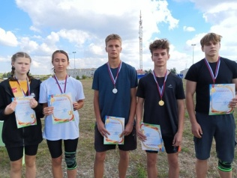  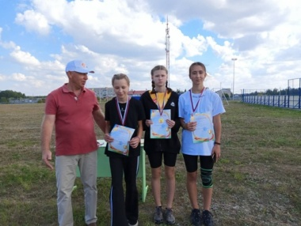
Кросс Нации-2024 | районный | 21 сентября на стадионе "Юность" МБОУ СОШ р. п. Шемышейка состоялся Всероссийский день бега "Кросс Нации-2024", который проводится ежегодно с целью популяризации здорового образа жизни.
Чемпионат по Первой помощи | региональный | За звание лучшей команды по оказанию первой помощи и право представлять Пензенскую область на Всероссийском Чемпионате боролись 32 команды!  Все участники показали высокий уровень подготовки и в очередной раз продемонстрировали свои знания!  Каждая команда прошла несколько этапов: тестирование и выполнение ситуационных заданий по оказанию первой помощи пострадавшим с применением первой помощи.  По итогам всех состязаний судейская коллегия Российского Красного Креста определила победителей и призеров Чемпионата:  1 место - команда города Кузнецка  2 место - команда Шемышейского района  3 место - команда Сосновоборского района  Наша команда в составе: Анастасии Рамзаевой, Марии Филатовой, Юлии Афонькиной , Валерии Кудаковой, Романа Сергеева успешно справились со всеми испытаниями без штрафных баллов, уступив несколько секунд команде из Кузнецка.  Поздравляем наших ребят с отличным выступлением. Мы вами гордимся! | 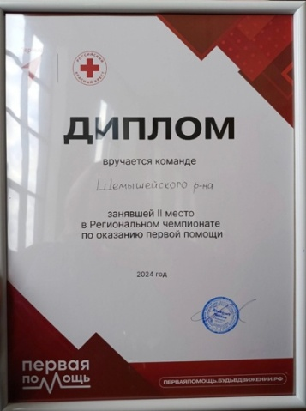
«Ожившие картинки» | районный | Сегодня в районе состоялся конкурс "Ожившие картинки". Наша школа принимала участие с театральной постановкой "Горбушка". Мы заняли 1-е место!  Всех ребят, которые принимали участие в подготовке сценки, очень тронула история времён ВОВ. Инсценировка показывает, что во время войны людям нечего было есть, кроме маленького кусочка хлеба. Главный герой Володька понимает это, когда его папа рассказывает о том, что бабушки умерли от голода в блокадном Ленинграде, а хлеба выдавали на весь день столько, сколько мальчик съедает сейчас в обед. Они с мамой выжили в детском доме благодаря хлебу, который им иногда отдавали из своего пайка солдаты и моряки, защищавшие город.  Таким образом, смысл инсценировки в том, что хлеб — это не просто еда, а то, что помогло людям выжить в тяжёлые времена. | 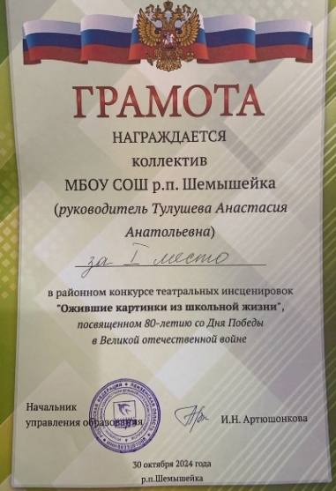
«Школьная классика» | районный | Движение Первых совместно с Театральным институтом имени Бориса Щукина запустило 5 сезон проекта, способствующего созданию и развитию школьных и молодежных театров, вовлечению участников в театральное искусство и литературное творчество. И наши учащиеся не упустили возможность поучаствовать в проекте "Школьная классика". Эксперты прослушали участников данного конкурса и выделили победителей в разных номинациях.  -В номинации "Драма" победила Федорова София.  -В номинации "Комедия" победила Старченко Наталья и Слугина Мария.  -В номинации "Музыкальное произведение" победила Иконникова Анастасия. | 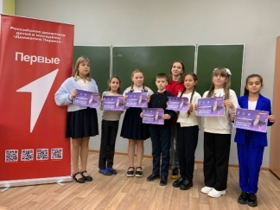
Областной конкурс творческих работ «Безопасное движение»,посвященный 88-летию Госвтоинспекции | областной | Рысина Ольга 2 место в номинации «Рисунок»  Рысина Елена 3 место в номинации «Рисунок»
«Хранители памяти» | региональный | Сертификат участника конкурса научных проектов обучающихся г.Пензы и Пензенской области Балакирев Михаил
Первенство по мини-футболу | районный | 1 ноября, прошло Первенство района по мини-футболу среди школьных команд.  Среди юношей команда нашей школы заняла 1 место.  Среди мальчиков I команда - 1 место, II команда - 2место. | 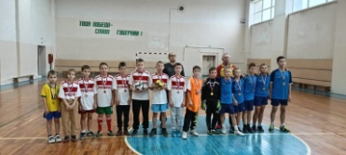
Конкурс поисковых и исследовательских работ «Церковь в истории Пензенского края.Сохраняя духовное наследие» | региональный | 19 ноября в городе Пенза состоялся VI Региональный конкурс поисковых и исследовательских работ учащихся «Церковь в истории Пензенского края. Сохраняя духовное наследие». Климанова Варвара, ученица 6 вкласса представила эссе «По страницам семейного фотоархива» в номинации «Семейные традиции» (руководитель: учитель истории Ходжамова Галина Николаевна). Выступление Варвары получило высокую оценку жюри конкурса, отмечена актуальность выбранной темы в год, объявленный президентом В.В. Путиным «Годом семьи», значимость сохранения традиционных духовных ценностей. | 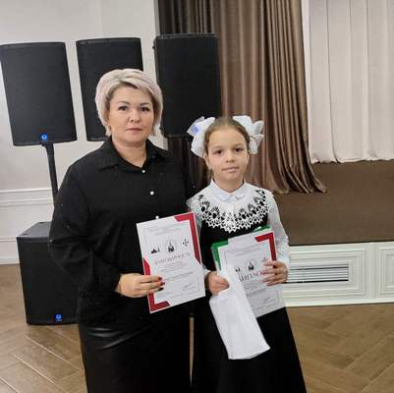
Викторина «Знание.Игра» в рамках профориентационного курса «Россия - мои горизонты». | всероссийский | В каждом федеральном округе страны и в новых регионах России определены победители в викторине «Знание.Игра» в рамках профориентационного курса «Россия - мои горизонты». Победителем в Приволжском федеральном округе стала Виктория Чуванькина — ученица из поселка Шемышейка. Для победительницы и школы, в которой она учится, партнеры курса подготовили памятные призы и сертификаты. Также ребята смогут как очно, так и онлайн принять участие в тематических экскурсиях.  Всего в викторине приняли участие почти семь тысяч школьников со всей страны.
Первенство района по баскетболу | районный | 22 ноября в спортивном зале филиала "ГАПОУ ПО "ПКППиК" прошло Первенство района среди юношей и девушек". От нашей школы участие приняли две команды юношей и одна команда девушек. В результате соревнований первая команда юношей заняла , вторая команда юношей заняла , команда девушек заняла | 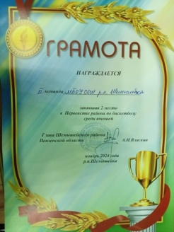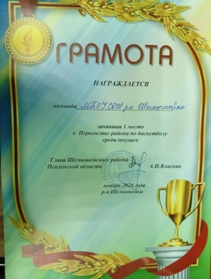
Соревнования по мини-футболу | зональный | Команда юношей 2011-2012 г. р. приняли участие в зональном областном этапе соревнований по мини-футболу среди школьных команд, в рамках реализации общероссийского проекта "Мини-футбол в школу".  По итогам соревнований бронза - команда МБОУ СОШ р.п. Шемышейка. | 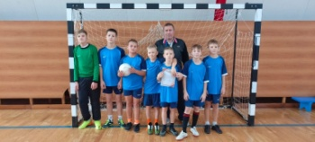
Интеллектуальная игра «Креатив-бой» | школьный | в актовом зале МБОУ СОШ р.п.Шемышейка было горячо: 5 команд 7-8 классов встретились, чтобы принять участие в школьном этапе интеллектуальной игры "Креатив-бой ". Это командное соревнование в решении творческих изобретательских задач. В ходе игры участники доказали, что в нашей школе учатся умные, творческие, активные ребята. Победителем стала команда "Эврика" 7в класса, классный руководитель Агапова Марина Николаевна. | 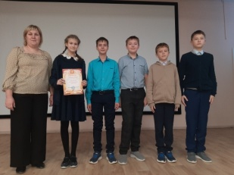
Зональный этап по мини – футболу | зональный | Юношеская сборная МБОУ СОШ р.п. Шемышейка по мини-футболу одержала победу на зональном этапе соревнований. Зональный этап по мини – футболу состоялся в МБОУ ДО ДЮСШ Шемышейского района. Второе место заняли ребята из Камешкирского района, третье место – команда Неверкинского района.  Первое место среди девушек заняли футболистки Камешкирского района, второе место – девушки Неверкинского района. Поздравляем ПОБЕДИТЕЛЕЙ! | 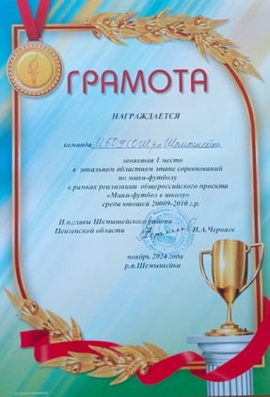
Конкурс хоровых и вокальных коллективов | региональный | Школьный хор "Радуга" под руководством Драниной Н.А.принял участие в региональном этапе Всероссийского конкурса хоровых и вокальных коллективов. В номинации "Школьный хор. Песни моей страны" занял третье место. | 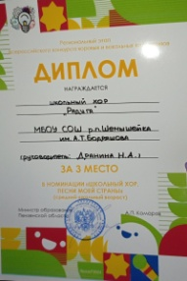
Вторая интеллектуальная битва в рамках специального чемпионата Знание |  | Итоги игры, которая проходила 16 ноября, уже известны! Вторая интеллектуальная битва в рамках специального чемпионата Знание. Игра для слушателей внеурочного курса "Россия-мои горизонты " прошла на уровне . Почти 6000 человек со всей страны соревновались между собой за звание победителя и возможность получить крутые подарки от партнёров проекта. И вот победители - ученики нашей школы!!! Чуванькина Виктория-1место, Маризов Матвей-2 место, Сазанова София-3 место, Бучкина Ксения- 4 место в чемпионате по Приволжскому федеральному округу!!! | 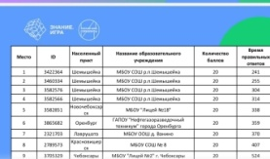
Интеллектуальная игра «Креатив-бой» | муниципальный | Команда "Квазар" МБОУ СОШ р.п.Шемышейка стала победителем муниципального этапа интеллектуальной игры Креатив-бой. Ребята-Вахромов Николай (7б), Пичугин Сергей(8а), Милованова Кира(7в), Нуждов Егор(7а), Маризов Матвей (8а)-представят наш район на региональном этапе игры.
Интеллектуальная игра «Что?Где?Когда?» | муниципальный | 11 декабря состоялся муниципальный этап интеллектуальной игры "Что?Где?Когда?". Команда "Железный аргумент "МБОУ СОШ р.п.Шемышейка (Мараева Анна (11 класс), Афонькина Юлия (11 класс), Суслова Александра (11класс), Сергеев Роман (9в класс), Спасов Егор(9в класс), Пичугин Сергей (8а класс) успешно справилась с заданиями и победила соперников. Теперь наша команда будет представлять Шемышейский район на региональном этапе игры.
Первенство района по настольному теннису | районный | В командном первенстве первое место заняла команда нашей школы ( Очкина Анастасия , Вербицкий Максим).  Второе место у второй команды нашей школы ( Миняйкина Василиса, Старченко Иван).  Личное первенство среди юношей:  1 место - Вербицкий Максим  2 место – Гурьянов Кирилл  3 место – Дранин Илья  Личное первенство среди девушек:  1 место – Очкина Анастасия  2 место – Миняйкина Василиса  Участники, занявшие 1-3 места в командных и личных соревнованиях награждены памятными медалями и грамотами администрации района.
областной методической конференции «Точка роста», «IT-куб», «Кванториум» | областная | 13 декабря состоялся финальный (очный) этап областной методической конференции «Точка роста», «IT-куб», «Кванториум»: ресурсы для развития проектной деятельности». Эта традиционная конференция проходит с 2021 года. В ней участвуют педагоги центров образования «Точка роста», которые открылись в регионе. Педагог дополнительного образования нашей школы, Наталья Владимировна Паршина приняла участие в областной методической конференции Участники очного этапа конференции (в этом году их оказалось девять) представили на суд жюри свои работы. Они касались разных направлений деятельности образовательных организаций: физики, химии, технологии, ОБЗР, информатики, биологии.  По итогам конференции Наталья Владимировна награждена Дипломом в номинации "Творческий подход в организации внеурочной деятельности" | 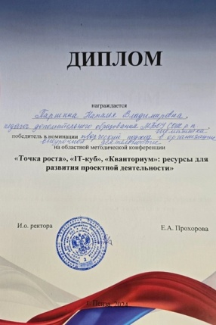
Интеллектуальная игра Креатив-бой: | региональный | 21 декабря стали известны результаты регионального этапа Интеллектуальной игры Креатив-бой: команда нашей школы "Квазар" заняла 3 место. | 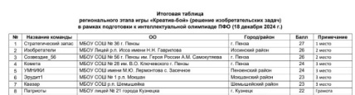
Олимпиада по решению изобретательских задач (ТРИЗ-олимпиаде | региональный | 13-14 января команда МБОУ СОШ р.п.Шемышейка (Сергеев Роман и Спасов Егор, 9в класс) приняли участие в региональном отборочном этапе олимпиады по решению изобретательских задач (ТРИЗ-олимпиаде) в рамках интеллектуальной олимпиады школьников Приволжского Федерального округа По итогам Спасов Егор и Сергеев Роман -достойно представили школу, несмотря на то, что задания были очень сложными, заняв шестую строчку из 29
шахматный турнир "Волшебное королевство" | районный | На базе центральной районной библиотеки прошел районный детский шахматный турнир "Волшебное королевство". От нашей школы приняли участие три команды  3 место команда 1б класса  2 место сборная команда начальных классов  2 место команда старшей группы | 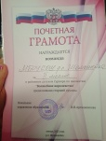  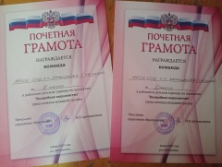
конкурсная программа "Расцвет талантов" | районный | 25.01.2025 В районном Доме культуры состоялась конкурсная программа "Расцвет талантов", посвященная Дню студентов. В ней приняли участие 4 команды. От нашей школы участие приняли три команды: команда 8 - х классов, команда 9- х классов и команда 10-го класса.  По итогам всех конкурсов: 1 место заняла команда 10-х классов, 2 место команда 8-х классов, 3 место команда и колледжа и команда 9-х классов нашей школы. | 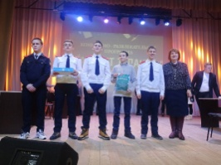
Районная зимняя Спартакиада призывной и допризывной молодежи | районный | 24.01.2025 года в МБОУ ДО ДЮСШ р. п. Шемышейка прошла районная зимняя Спартакиада призывной и допризывной молодежи, посвященной 80-летию Победы ВОВ. В данной Спартакиаде приняло участие 8 команд (6 школ района и колледж р.п.Шемышейка). Соревновались ребята еще и в личном зачете.  МБОУ СОШ р. п. Шемышейка представляли 2 команды, из учащихся 8 и 9 классов.  В программу Спартакиады входили 6 упражнений:  -Стрельба из пневматического оружия,  -поднимание туловища,  - прыжок в длину с места,  - сгибание и разгибание рук в упоре лежа  - рывок гири  - перетягивание каната  По всем указанным направлениям ребята 1 и 2 команды МБОУ СОШ р. п. Шемышейка справились отлично и как результат: 1 команда заняла 1 место, ее представляли учащиеся 9 -х классов (Плаксин Роман, Спасов Егор, Агапов Даниил, Суляев Артем, Сергеев Роман).  2-ю команду от МБОУ СОШ представляли учащиеся 8 и 9 классов (Холкин Матвей, Савкин Станислав, Маризов Матвей, Очкин Ярослав, Пропошин Александр). В командном зачете ребята заняли 5 место.  В личном зачете приняли участие: Зоткин Кирилл, Кудашов Артем, Казаков Илья. В общем личном зачете учащийся 10 класса Зоткин Кирилл занял 3 место.  Среди участников команд в личном зачете занял 3 место Плаксин Роман.  Учащиеся нашей школы проявили себя в следующих упражнениях:  прыжки в длину с места  1 место - Плаксин Роман,  отжимания от пола:  1 место - Зоткин Кирилл,  2 место - Холкин Матвей,  3 место - Агапов Даниил,  поднимание туловища  2 место - Маризов Матвей. | 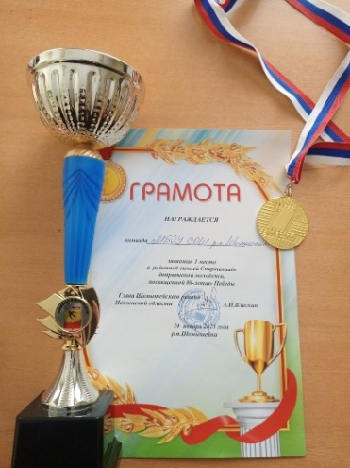
I региональный этап игры "Что?Где?Когда?" | региональный | 29 января в Центре выявления и поддержки одарённых детей и молодёжи Пензенской области "Ключевский " состоялся I региональный этап игры "Что?Где?Когда?" среди районных/городских команд школьников и обучающихся профессиональных образовательных организаций в рамках реализации регионального проекта "Интеллектуальные игры" и Интеллектуальной олимпиады Приволжского Федерального округа. Команда нашей школы:Мараева Анна, Афонькина Юлия, Суслова Александра, Цыганова Алина, Спасов Егор и Сергеев Роман достойно представили Шемышейский район, заняв 9 место среди 29 команд. | 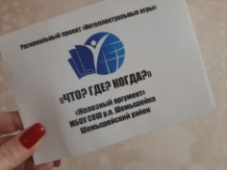
вторая региональная Метапредметная олимпиада школьников | региональный | 30 января в г. Заречном прошла вторая региональная Метапредметная олимпиада школьников в рамках проекта «Школа Росатома»14 школ области приняли участие в очном этапе. Нашу школу представляла команда в составе: Решетченко Владислава (5класс),Климанова Варвара (6класс) и Вахромов Николай (7класс). Куратор команды Митина Л.Г. | 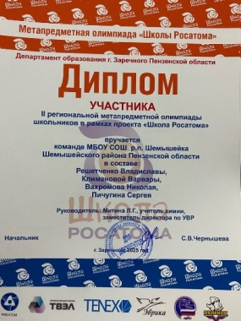
Всероссийская лыжная гонка «Лыжня России-2025» | муниципальный | 8 февраля на стадионе "Юность"состоялась Всероссийская лыжная гонка «Лыжня России-2025».  Лыжная гонка прошла в яркой, увлекательной борьбе, где каждый участник стремился к победе.  По итогам соревнований  5-6 классы (1 км):  1м.Старченко Н. Кадеркаев Т.  2м.Старченко А.  Пылин Н.  3м.Вертяшкина Д.  7-8 классы (1,3 км):  1м.Рамзаева Н.  Савкин С.  2м.Ярохович Д.  Ярмолинский Б.  3м.Миняйкина В.  Вахромов Н.  9-11 классы и колледж (1,3 км):  1м.Сергеев Р.  2м.Казаков И.  3м.Палина П.
Первенство района по лыжным гонкам | районный | Первенство района по лыжным гонкам, посвященное памяти ветерана спорта Дибина Н.А.  1м.Савкин С., Очкина А.  2м.Старченко Д.,Первеева Д.  3м.Вахромов Н.,Старченко Н.  Среди юношей и девушек школ района и колледжа  1м Сергеев Р.,Рамзаева Н.  2м Казаков И., Ярахович Д.
Конкурс строевой подготовки | муниципальный | На базе детской спортивной школы прошел традиционный Конкурс строевой подготовки.  Победителем Конкурса стала команда кадетского класса нашей школы. Им были вручены переходящий кубок, медали и Почетная грамота.
«Сурская весна» | муниципальный | муниципальный этап регионального конкурса театральных коллективов "Сурская весна". В специальной номинации " Вспоминая 41-й...." театральной студии "Команда 58" нашей школы присудили Гран-при за иммерсивное путешествие во времени "И победили, человек и город".
«Без срока давности» | муниципальный | Ветрова Мария-1м.  Палина Полина-2м.  Сазанов Роман-3м.  Дранин Илья-3м.  Сысоева Милана-2м.  Рамзаева Анастасия-1м.  Сысоева Амина-2м.
22 февраля 25-я лыжная эстафета на призы Главы Шемышейского района
1м. команда юношей
1м. команда девушек
1м. команда мальчиков
1м. команда мальчиков
2м.команда мальчиков
3м.команда мальчиков школ
«Зарница 2.0» | муниципальный | На базе МБОУ ДО ДЮСШ прошёл муниципальный этап Всероссийской военно-патриотической игры "Зарница 2.0"среди команд средней и старшей возрастной группы.  По итогам состязаний команды нашей школы в средней группе и старшей группах заняли 1м. | 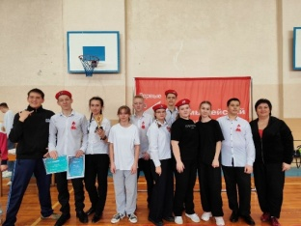
Первенство по волейболу | районный | На базе МБОУ ДО ДЮСШ прошло Первенство района по волейболу  3м.команда юношей  1м.команда юношей  1м.команда девушек
«Мир глазами детей» | областной | Учащиеся нашей школы приняли участие в областном конкурсе «Мир глазами детей»  Лауреат 1 степени-Милованова Кира  Лауреат 2 степени Крашенниников Алексей
турнир по шашкам «Весенние каникулы» | районный | Районный детский турнир по шашкам «Весенние каникулы»  1м. команда уч-ся 3-х классов  2м. команда 1 б класса
Первенство района по мини-футболу | районный | 4 апреля в МБОУ ДО ДЮСШ Шемышейского состоялось Первенство района по мини-футболу среди школьных команд.  В соревнованиях приняли участие 9 команд юношей (старшая и младшая группы).  От нашей школы приняли участие 4 команды.  По итогам соревнований в старшей группе  1м. команда1 нашей школы  В младшей группе  1м. команда3 нашей школы  2м. команда2 нашей школы
«Мир заповедной природы» | муниципальный | Учащиеся нашей школы приняли активное участие в муниципальном этапе детского творческого конкурса «Мир заповедной природы» в рамках ежегодной международной социально-экологической акции «Марш парков».  Целью конкурса является привлечение внимания детей и молодежи к проблемам сохранения окружающей среды, формирование экологически грамотного стиля жизни и повышение уровня экологической культуры, усиление роли художественного творчества как средства экологического воспитания.  Итоги конкурса:  Номинация «Рисунок», возрастная категория до 7 лет  1 место – Пронин Игнат  2 место – Нехорошев Марк  Номинация «Рисунок», возрастная категория 8-10 лет  1 место – Захарова Мария,  3 место – Гурьянов Кирилл  Номинация «Рисунок», возрастная категория 11-13 лет  1 место – Рысина Елена  Номинация «Открытка»  Номинация «Экологический плакат»  1 место- Мушкова Юлия.
«Здоровое питание-здоровье поколению» | муниципальный | Подведены итоги муниципального конкурса «Здоровое питание – здоровье поколению!».  Результаты конкурса видеороликов «Здоровое питание - залог здоровья!»:  Среди учеников 1-4 классов:  I место – Аграшкин Владислав - ученик 1 а класса нашей школы.  Результаты конкурса методических разработок педагогов ДОУ и ОУ по предметам и во внеурочной деятельности, посвященных здоровому питанию детей.  Среди педагогов общеобразовательных учреждений:  I место – Надькина И.Г. – учитель начальных классов нашей школы.
«Президентские спортивные состязания | Муниципальный | 11 апреля - II день муниципального этапа Всероссийских спортивных игр школьников "Президентские спортивные игры" и "Президентские спортивные состязания".  Ребята 2010-2011 г.р. соревновались в плавании: смешанная эстафета 2 мальчика(2х50 м) + 2 девочки (2х50м).  Играли в волейбол: смешанная команда 3 мальчика +3 девочки.  Играли в стритбол 3х3: мальчики и девочки отдельно.  Во все всех состязаниях и играх команда нашей школы заняла 1м.
«Зарница 2.0». | зональный | Команда «Миссия» и команда «Взрывные» нашей школы выступили в зональном этапе Всероссийской военно-патриотической игры «Зарница 2.0».  ️Ребята соревновались в общекомандных дисциплинах: огневая подготовка, основы РХБЗ, строевая подготовка, военизированная полоса препятствий. В индивидуальных испытаниях проявили себя медики, саперы и командиры!  По результатам соревнований наши команды заняли 3 место! | 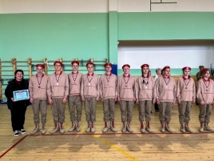  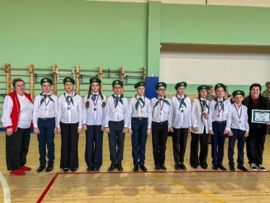
Первенство района по легкой атлетике | районный | Учащиеся нашей школы приняли участие в Первенстве района по легкой атлетике  1м. Казаков И.,Качкуркин К.,Рамзаева Н.,Очкина А.  2м. Зоткин К.,Ярахович Д.  3м.Вериго М.,Суляев А.
Спартакиада призывной и допризывной молодежи | районный | 23.04.2025 года на базе МБОУ СОШ р. п. Шемышейка прошла районная Спартакиада призывной и допризывной молодежи, посвященная 80-летию Победы.  Шемышейскую школу представляли 2 команды, одна из которых заняла 1 место, а вторая команда 2 место.  В личных зачетах ребята тоже проявили себя достойно:  плавание - 1 место Савкин Станислав (8 в класс), 2 место Пропошин Александр (9 а класс), 3 место Зоткин Кирилл (10 класс),  Стрельба из пневматического ружья - 1 место Зоткин Кирилл (10 класс), 2 место Дранин Илья (11 класс),  Разборка и сборка автомата - 1 место Савкин Станислав,  Бег 60 м. - 1 место Качкуркин Кирилл (9б класс)  3 место Суляев Артем (9б класс),  Поднимание туловища - 2 место Савкин Станислав  Прыжки в длину с места - 3 место Дворянкин Илья ( 9 к класс).  Метание гранаты- 3 место Агапов Даниил (9в класс).  Теперь победители готовятся к областной Спартакиаде. | 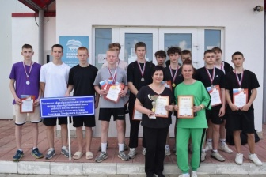
«Безопасное колесо» | районный | Учащиеся 6 б класса 1м. в районном этапе Всероссийского конкурса «Безопасное колесо!»
«Профессия моих родителе» | муниципальный | Назаренко Егор 3м
«Поэтическая весна» | областной | 16 мая в Пензенском государственном педагогическом университете имени В.Г.Белинского проходил очный этап фонетического конкурса "Поэтическая весна-2025", в котором приняли участие ученицы нашей школы: в номинации "Английский язык" Мараева Анна,11 класс заняла 3 место, в номинации "Немецкий язык " 1 место-Климанова Варвара (6в), 2 место-Кудакова Валерия (9в), 3 место-Парфенова Дарья (9в). Поздравляем наших победителей и учителей, подготовивших конкурсантов: Кудакову Анастасию Сергеевну, Кузнецову Елену Анатольевну, Суслову Елену Ивановну. | 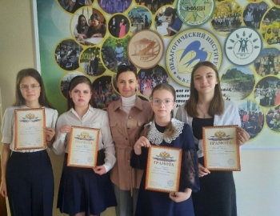
Фестиваль ВФСК ГТО | районный | 16 мая на стадионе "Юность" состоялся районный летний Фестиваль ВФСК ГТО среди обучающихся школ района IV и V ступеней (12-13 лет, 2+2; 14-15 лет, 2+2). Команда нашей школы приняла активное участие. Ребята выполнили 7 нормативов ГТО: бег 60м, 1500 или 2000 м, прыжки в длину с места, поднимание туловища, наклоны, подтягивание (м,ю), сгибание рук (д,д), плавание 50м. Наши ребят 1м.

Отмечена также положительная динамика общего уровня личностного развития школьников по результатам оценки личностных результатов
Вывод:
- Обучающиеся школы по сравнению с предыдущим учебным годом участвуют в мероприятиях и конкурсах различных уровней и занимают призовые места, становятся победителями.
- Снижается количество случаев пропусков уроков по неуважительным причинам и нарушений дисциплины среди обучающихся.
- Обучающиеся показывают стойкую положительную динамику личностного развития: снижается доля обучающихся с низким уровнем личностных результатов по всем показателям.
Вывод: вовлеченность обучающихся в общешкольные мероприятия по итогам анализа составила 96 процентов (высокий уровень вовлеченности)..
Рекомендации: привлекать к планированию, организации и анализу общешкольных дел школьников; пересмотреть формы проведения традиционных общешкольных дел с учетом пожеланий школьников.

Общие выводы и предложения
Необходимо отметить, что в целом поставленные задачи воспитательной работы в 2024-2025 уч.г. можно считать выполненными, цель достигнута. Таким образом, вся воспитательная система школы направлена на осмысление человека как самоценности, на воспитание человека, как личности, способной не только осваивать ценности культуры и ориентироваться в системе социальных ценностей, но и быть субъектом своей жизнедеятельности, стратегом собственной судьбы, патриотом своей страны.
Предложения:
На основе тех проблем, которые выделились в процессе работы, можно сформулировать задачи на первое полугодие 2025/2026 уч.г.:
- продолжить работу по повышению теоретического уровня педколлектива в области воспитания детей;
- совершенствовать систему формирования и развитие классного коллектива;
- гумманизация отношений в детском коллективе, а также между обучающимися и педагогическими работниками;
- формирование у обучающихся нравственных смыслов и духовных ориентиров;
- добиться полного охвата школьников занятиями в кружках и секциях;
- совершенствовать профилактическую работу среди несовершеннолетних, уделив приоритетное внимание формированию толерантных отношений, противостоянию алкоголю, табаку, наркотикам, суицидальным настроениям;
- формирование у учащихся представления о здоровом образе жизни, продолжать и развивать систему работы по охране здоровья учащихся.

Пункт 5 Основ государственной политики по сохранению и укреплению традиционных российских духовно-нравственных ценностей, утверждённых Указом Президента Российской Федерации от 9 ноября 2022 г.№809

